Требования к проекту

1 Введение

Очень, часто, выйдя из дома, мы задаёмся вопросом: «Закрыли ли мы дверь? Выключили ли мы утюг?». Целью данного проекта является развеяние этих сомнений: контроль закрытия двери и подключения электроприбора, например утюга, к сети через браузер. В результате этот проект получил название «Забывчивый дом».

2 Требования пользователя

2.1 Программные интерфейсы

Продукт будет взаимодействовать в веб-браузером, например Chrome, Mozilla, Internet Explorer и др.

2.2 Интерфейс пользователя

Пользователь будет взаимодействовать с системой посредством html страницы.

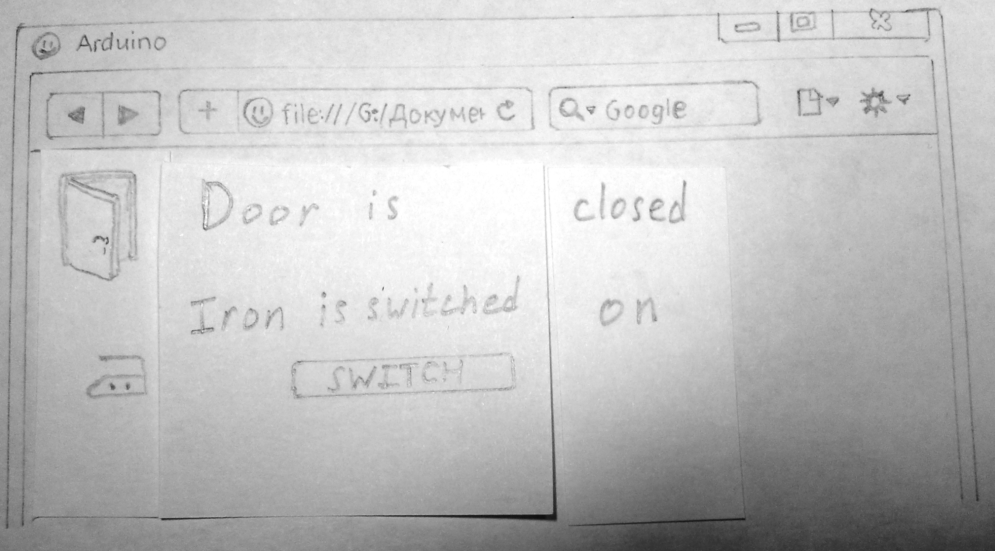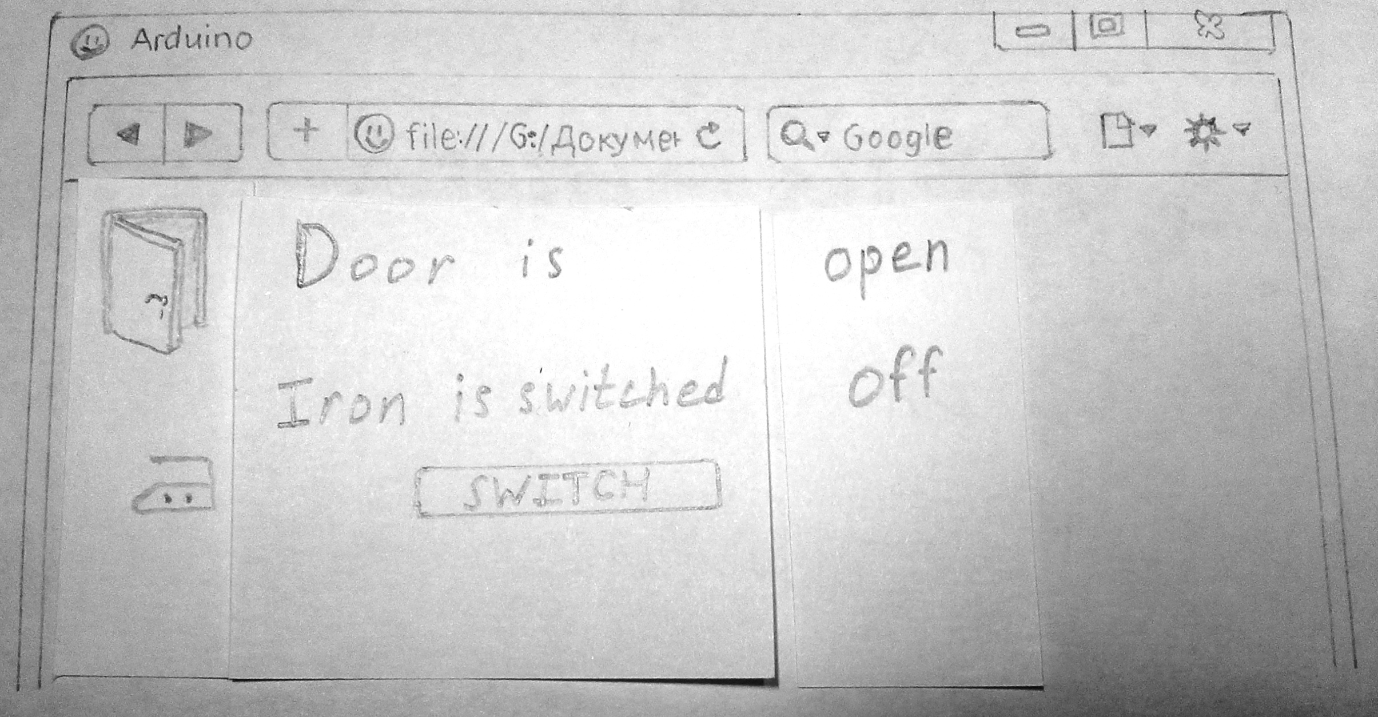

2.3 Характеристики пользователей

Продукт ориентирован на людей, имеющих базовые навыки работы с компьютером. Для установки и настройки системы требуется квалифицированный специалист в области компьютерных систем и сетей.

2.4 Предположения и зависимости

Факторы, которые могут повлиять на требования к системе, описанные в данном документе:

-доступность компонентов системы;

-требования преподавателя.

3 Системные требования

3.1 Функциональные требования

1.Система должна быть реализована на базе платформы

ARDUINO;

2.Система должна подключаться к сети посредством Ethernet

соединения.

3. Коммутация контролируемой нагрузки должна

осуществляться при помощи реле.

4. Контроль состояния двери должен осуществляться с

помощью концевого выключателя.

5. Контроль подключения нагрузки к сети должен

осуществляться посредством измерения тока.

3.2 Нефункциональные требования

3.2.1 АТРИБУТЫ КАЧЕСТВА

Система должна быть:

-надёжной;

-безопасной;

-компактной.

Доступ к системе должен осуществляться по HTTP протоколу.

Надёжность важна, т.к. неисправность системы, в случае подключенного нагревательного прибора, может привести к пожару. Надежность определяется временем наработки на отказ коммутирующего элемента, например реле.

Безопасность требуется для предотвращения поражения электрическим током. Проверяется соответствием высоковольтной части системы классу защиты IP2X.

Компактность требуется для удобства эксплуатации. Измеряется с помощью рулетки, линейки, складного либо гибкого метра, штангенциркуля и т.д.